Muinastulede öö tähistamine, kontsert Sillamäe Kultuurikeskuse juures 30.08.2025 kell 19:00-21:00

**2**

**1**

**1 Orkester**

**2 Kontsert: loomingukollektiivid, orkester ja tuleetendus**

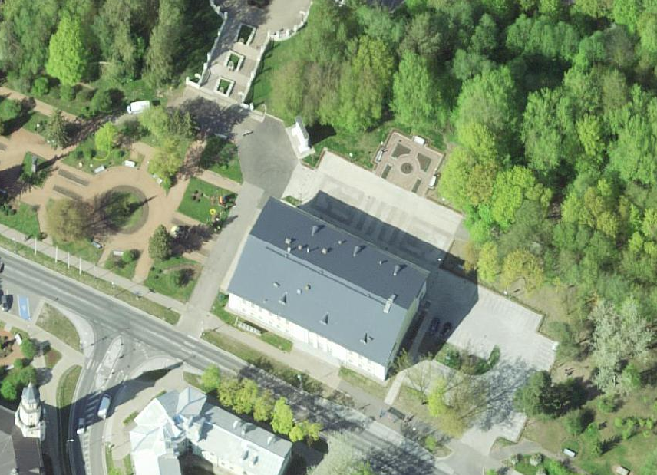

Muinastulede öö tähistamine, rongkäik Sillamäe Kultuurikeskuse juurest 30.08.2025 kell 21:00-21:15

**3**

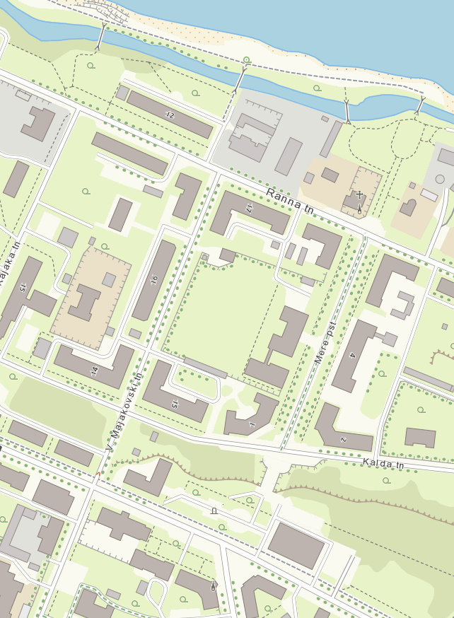

**2**

**1 Rongkäigu algus**

**2 Orkester**

**3 Lõke**

**Rongkäik**

**promenaadi poole**

**1**

Muinastulede öö tähistamine, orkester ja lõkke süütamine 30.08.2025 kell 21:15-22:00 Rannaprommenaadil

**2**

**1**

**1 Orkester**

**2 Lõke**

